Консультация для родителей

«Как научить ребёнка любить книги»

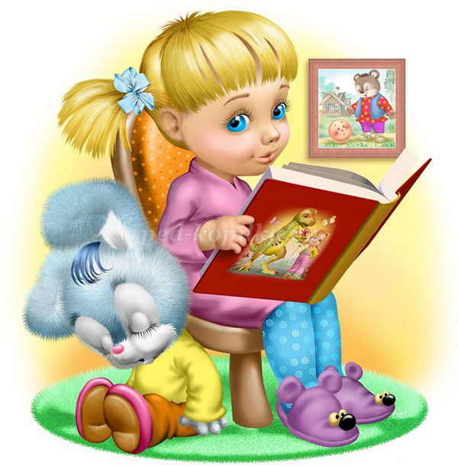
Длительными зимними вечерами мы, взрослые, будучи маленьким детьми любили, когда нам читали. Закрывая глаза мы представляли себя то принцессой, сидящей в высоком замке, то Иваном-царевичем, скачущим на сером волке. Нам хотелось оказаться рядом с Буратино, который убегал от Карабаса Барабаса, или путешествовать с Незнайкой. В какой восторг нас приводили радиопостановки, которые звучали из радиоприёмников. Хотелось слушать и слушать, фантазировать и мечтать. Мы повзрослели. Но каждый раз, беря в руки какую-нибудь книгу, мы окунаемся в необычный мир полный тайн и приключений, этот мир нас завораживает, манит.
Но к большому нашему сожалению не все дети любят слушать, когда им читают, им интересны в основном иллюстрации. Если взять книгу со стихами или сказками, а на иллюстрации нет какого-нибудь героя, о котором идет речь, то книга становиться сразу "не интересная! " и дети категорически отказывается слушать! Что нам только не приходится делать для того чтобы заинтересовать маленького слушателя. Мы меняем голос, пытаемся жестикулировать, идём на всякие ухищрения лишь бы добиться своей цели. Аудио сказки тоже мало не всегда нас могут выручить, когда ребёнок слышит песню из мультфильма, сразу же требует мультфильм.
«Что же делать? »- спросите вы.
Чтобы ребенок в дошкольном и школьном возрасте любил слушать книжки, необходимо не приучать его к этому, а прививать любовь.
«Нельзя приучить читать, - объясняет детский психолог Наталья Куделькина. – Родители должны сделать все возможное, чтобы ребенок полюбил книжки не меньше, чем игрушки, и важно, чтобы мама с папой ненароком не помешали ему в этом».
Вот несколько советов:
Разнообразьте выбор.
Если книг в доме много и ни пестрят иллюстрациями, то ваш ребёнок обязательно потянется к ним. Книги должны быть разного формата, содержания.
Читайте книгу несколько раз.
Это создаст почву для того, что бы у малыша появилась любимая книжка.
Не переутомляйте ребёнка частым и долгим чтением.
Слушание, как и чтение, должно приносить радость, а не являться наказанием за шалость.
Читайте с выражением и эмоциями.
Объясняйте картинки и сюжет.
Книга должна соответствовать возрасту ребёнка.
Сначала предложите малышу книгу с картинками, которые ему понятны, а персонажи на них узнаваемы и похожи на себя.
С возрастом увеличивайте разнообразие стихов, сказок, их объем. Детям постарше читайте занимательные истории и приключения.
Самое главное научить ребёнка любить и ценить книгу.
Желаем вам удачи в этом нелегком, но приятном труде!

